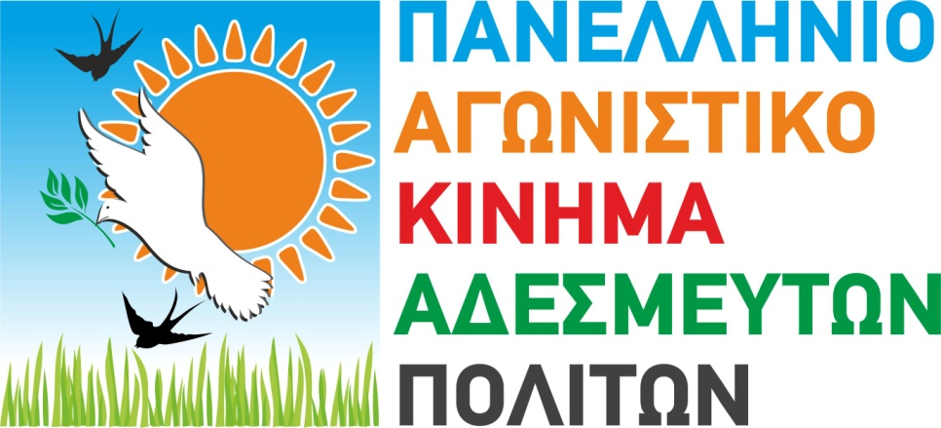

Υπουργείο υγείας

Άμεση πρόσληψη πέντε χιλιάδων γιατρών όλων των ειδικοτήτων
5% του προϋπολογισμού για την υγεία.

Άμεση πρόσληψη 5.000 γιατρών και 3.000 νοσοκόμων
5% του προϋπολογισμού για την υγεία.

Άμεση πρόσληψη καθαριστριών μόνιμο προσωπικό.

Κατάργηση των εργολάβων καθαριότητας.

Ικανοποιητική μισθοί σε γιατρούς και αδελφών νοσοκόμων.

Έλεγχος αυστηρός για προμήθειες φαρμάκων.

Δωρεάν ιατροφαρμακευτική περίθαλψη σε όλους τους Έλληνες.

Άμεση λειτουργία όλων των κλεινών και όλων των κέντρων υγείας.

Σκοπός όλων αυτών είναι να σταματήσουν οι ασθενείς να πηγαίνουν στο εξωτερικό και να ταλαιπωρούνται.

Διοίκηση θα ασκείται όχι από πολιτικά πρόσωπα αλλά από πενταμελή Επιτροπή.

Γιατρός.

Δικαστής ανώτατος.
Αξιωματικός ανώτατους.

Αξιωματικούς ανώτατους Αστυνομίας.

Οικονομολόγος και γραμματέας.

Όλες οι προμήθειες θα αναρτώνται στο διαδίκτυο και θα εγκρίνονται από τη Βουλή των Ελλήνων.

